Вопросы по синхронизации 1С с сайтом на Битрикс:
Наша база в 1С Розница ведётся с 2012 года, имеется действующая синхронизация базы 1С с сайтом на JoomShopping:
https://www.murmandance.ru/katalog/obuv-dlya-tantsa/standart-zhenskij/2298-Fox-lst-101
Однако, наш взгляд, для синхронизации с сайтом на Битрикс она некорректна, за счет особенностей ведения учета характеристик номенклатуры, далее по тексту есть пример ведения номенклатуры в нашей базе с пояснениями. Сейчас в базе около 2700 позиций номенклатуры и около 14000 с учетом вариаций характеристик.
Есть готовая синхронизация с сайтом на Битрикс (малый бизнес), модулем Битрикса:
https://dancemall.ru/
туда выгружена та же база что и в https://www.murmandance.ru
но большая путаница с характеристиками, а точнее со свойствами, составляющими характеристики, так, например, размер обуви как свойство, создан для каждого производителя, соответственно фильтры Битрикса и маркет-плейсов их не могут использовать.

Чтобы исправить недостатки планируем создать новую базу 1С с первоначальным заполнением всех справочников.
Есть ли Ваши требования или рекомендации, с учетом имеющегося опыта синхронизаций с 1С, к методике ведения учета характеристик номенклатуры с характеристиками и видами, свойствами характеристик, так, чтобы они корректно выгружались и отображались в карточке товара, обрабатывались поисковыми фильтрами на сайте и маркетплейсах:
- Например как создавать виды номенклатуры для товаров – например «одежда», «обувь», «предметы гимнастические» или детализировать эти виды «обувь_балетки» «обувь_получешки» «предметы гимнастические_мячи» «предметы гимнастические_скакалки» или по производителю «обувь_Дансмастер» «обувь_Соло» и т.д., с учетом того что у разных производителей могут быть разные размерные сетки Европейский (XS, S, M, L, XL) Российский (42,44,46,48,50 …), каким образом они будут применяться в фильтрах на сайте, будут ли отображаться все размерные сетки в карточке товара или только те значения, которые есть у конкретной номенклатуры?
- Что использовать в карточке номенклатуры 1С Производитель или Бренд для выгрузки на сайт.
- Какие размеры фотографий использовать, чтобы база была актуальна еще лет 5-7?
- Может быть еще какие-то рекомендации, по проблемам, с которыми вы сталкивались?

Особенности текущего учета номенклатуры и характеристик в 1С Розница:
Мы торговали в большей степени обувью для танцев, номенклатура имела характеристики (размер, материал поверхности, тип каблука, наличие пряжек) у разных производителей были разные размерные сетки, виды и названия материалов, виды каблуков, поэтому при создании характеристик использовались Виды номенклатуры уникальные для каждого производителя.
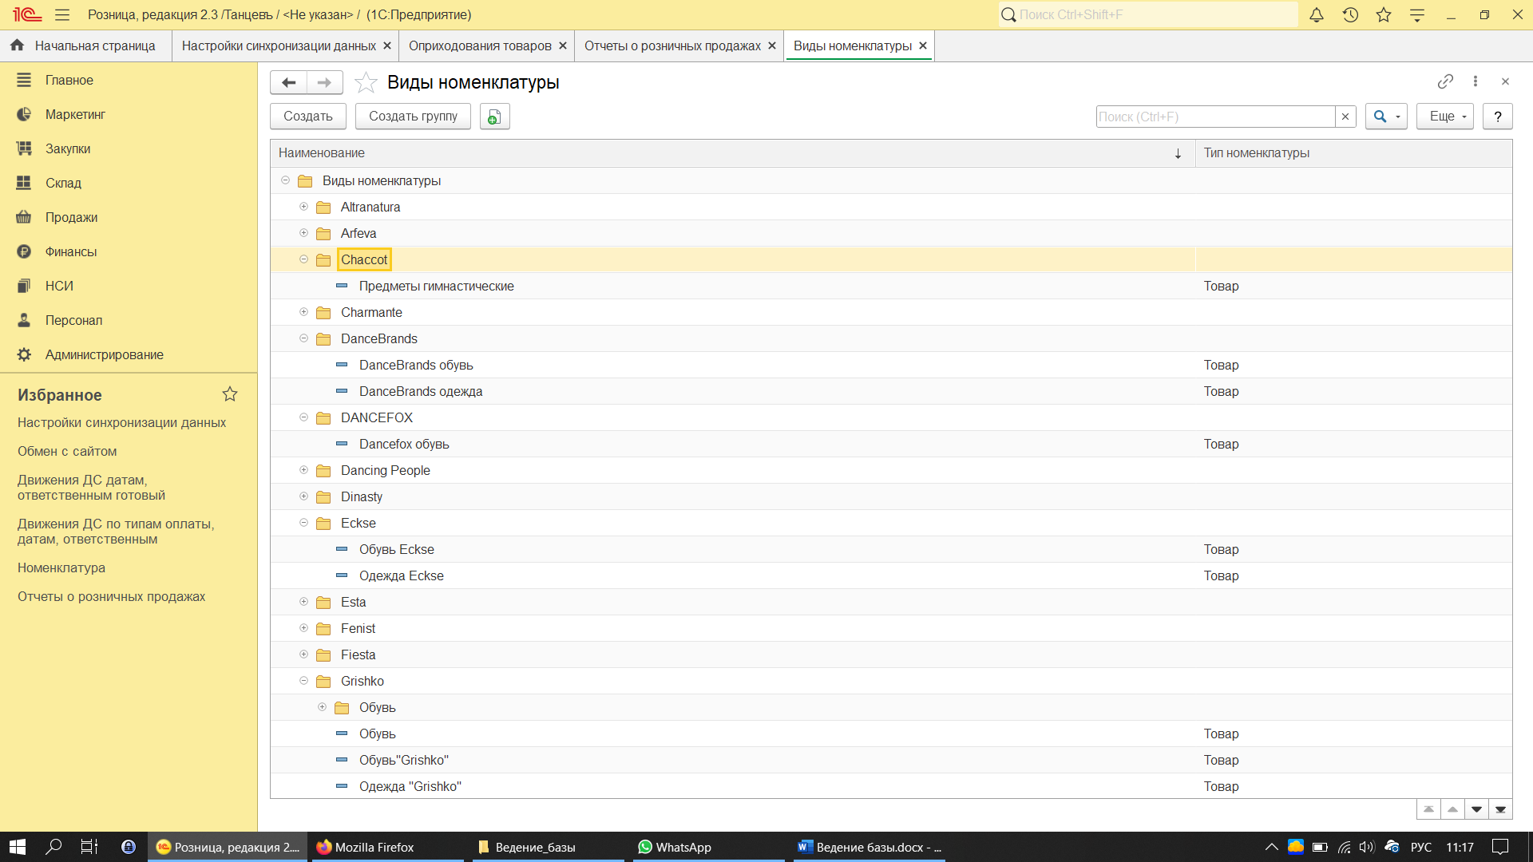
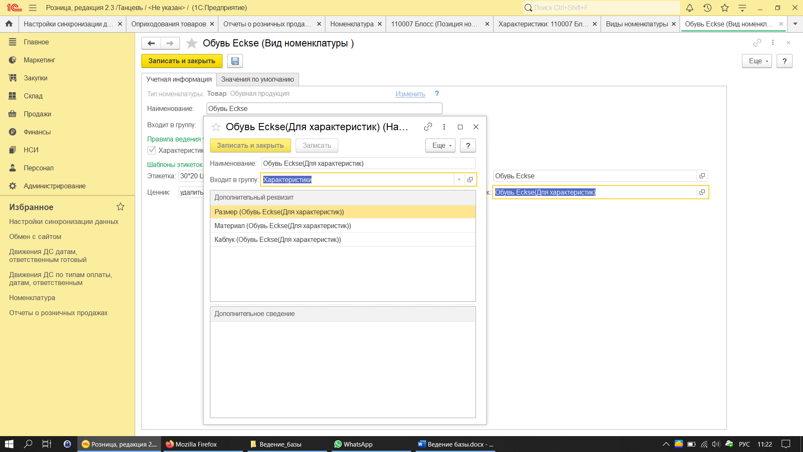
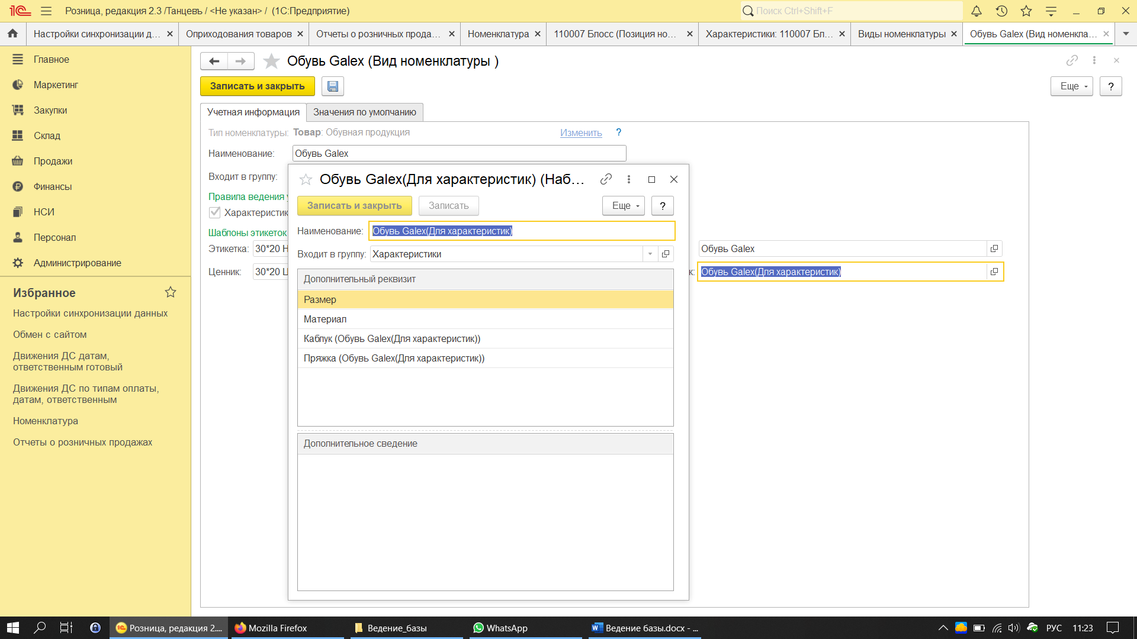
Аналогичным образом формируются характеристики и для одежды, но учитывая схожесть размеров, цветов и материала, с какого-то времени привязка к производителю утратилась и виды характеристик стали использоваться хаотично от разных производителей. Набор свойств у этих характеристик в схожий, но набор цветов, например, может отличатся, размерные сетки могут быть разные Российские, Европейские и т.д.
